


Actividad | #3 | Croos Site Scripting Auditoria informática
Ingeniería en Desarrollo de Software

TUTOR: Jessica Hernández Romero

ALUMNO: Alejandra Ibarra Carmona

FECHA: 19/10/2026

Indicé

Introducción………………………………………….3

Descripción………………………………………….3

Justificación…………………………………………3

Desarrollo…………………………………………....4

Conclusión ……………………………………………

Referencias…………………………………………….

Introducción
La auditoría informática se trata de una auditoría de redes informáticas, así como las tecnologías y el software y el interior relacionado en una empresa. La auditoría se puede realizar para verificar la eficiencia del sistema y descubrir cualquier tipo de violación, adicional se considera de forma básica cumplir con un inventario de gestión de activos esto con el fin de poder identificar las existencias de software y hardware, así como sus conexiones.
Podemos contar también con la perdida de autenticación se estará creando una sesión que se activará para la comunicación de datos entre el servidor y un usuario.
La exposición de datos sensibles que a menudo nos afecta a las organizaciones pequeñas puede poner en riesgo los datos confidenciales escritos, dicha forma de exposición ocurre cuando una aplicación no protege de forma segura los datos y estos pueden ser de cualquier tipo ya sea contraseñas, tokens en incluso datos se salud pública, como darnos cuenta si la página en la entramos cuenta con la seguridad la identificamos con el SSL en la página que https.
Descripción
Las vulnerabilidades derivadas de una confirmación incorrecta de información facilitan que un componente de la aplicación web sea susceptible a un ataque, además de eso existen los componentes del sistema por ejemplo el software del servidor web que se pueden enviar con cuentas de usuarios predeterminados que un atacante pueda usar.
Realizar una configuración incorrecta del servidor o de la aplicación web nos lleva a varios defectos, una depuración habilitada, tener permisos de las carpetas incorrectos, usar cuentas y contraseñas, páginas de instalación /configuración de la misma. Las arquitecturas de seguridad de una aplicación actual no siguen la seguridad de forma predeterminada y es por lo anterior que los programadores debemos aplicar mayor seguridad para evitar el acceso de recursos privados o confidenciales. Una incorrecta configuración de la seguridad puede ocurrir en cualquier nivel de una pila de aplicaciones que están incluidas en la plataforma o servidor web.
Para evitar vulnerabilidades se tienen que implementar mitigaciones y existen muchas prácticas para poder hacerlo sirven para un objetivo en particular, pero también hay que conocer los objetivos para poder probar con decisión.
Justificación
La serialización es el proceso de convertir la estructura de datos complejos tales como objetos y sus campos en formatos más planos de manera que estos puedan ser enviados y recibidos como tal en una secuencia de datos de bytes.
Por otro lado, la desrealización insegura es cuando un sitio se deserializa los datos que son controlables por los usuarios, esto nos podría permitir que un atacante manipule objetos para poder pasar datos dañinos a los códigos de la aplicación. Es posible reemplazar un objeto serializado con un objeto en una clase completamente diferente.

Desarrollo
- Etapa 1

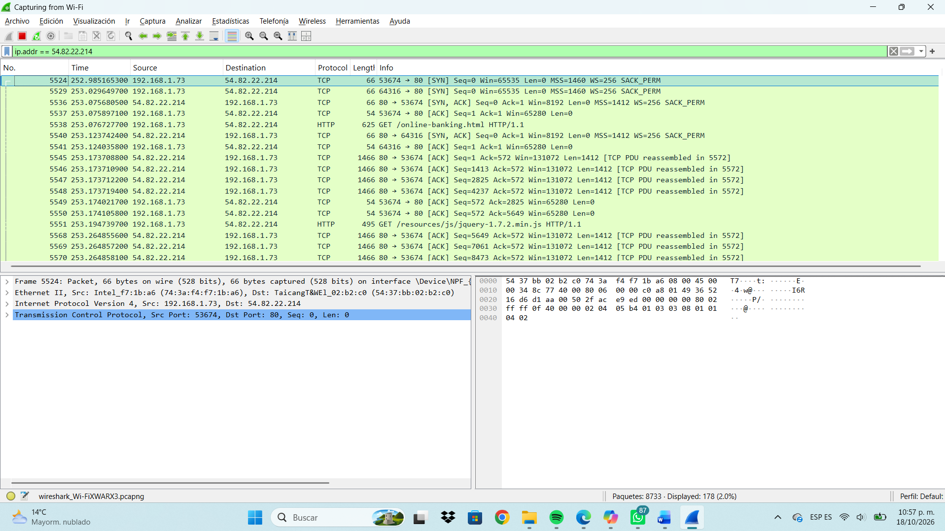

- Etapa 2
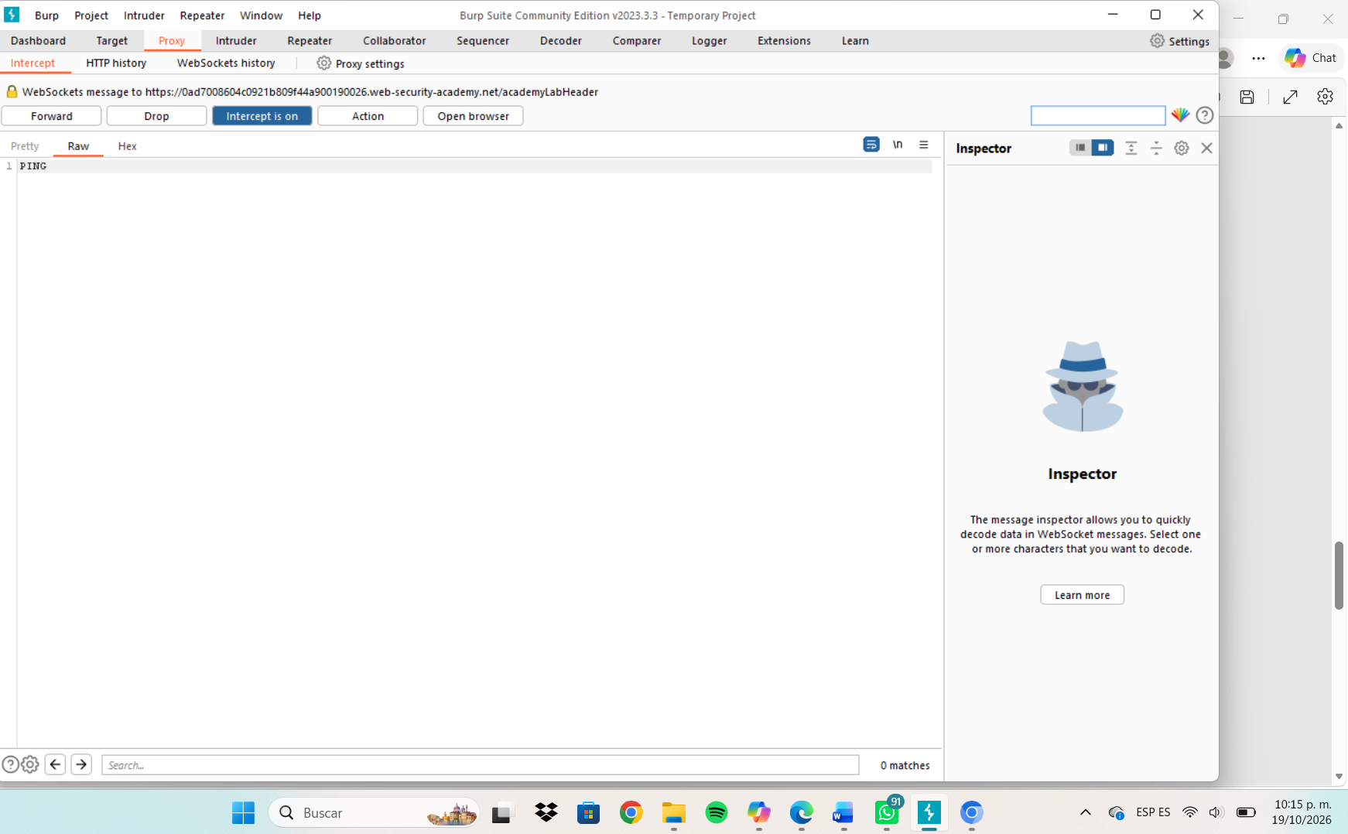

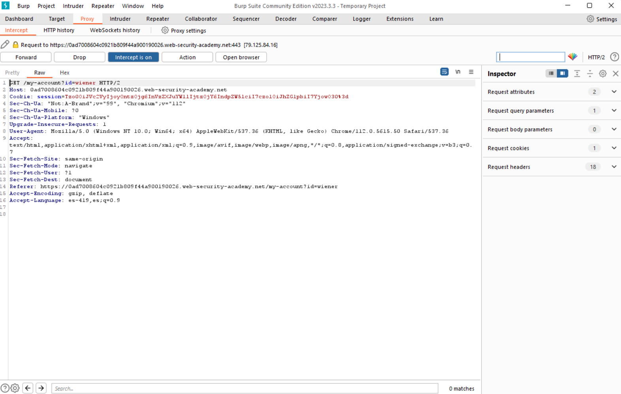

- Etapa 3
Se empieza a hacer el analisis para poder hacer el cambio de la contraseña y el correo nuevamente en proxy
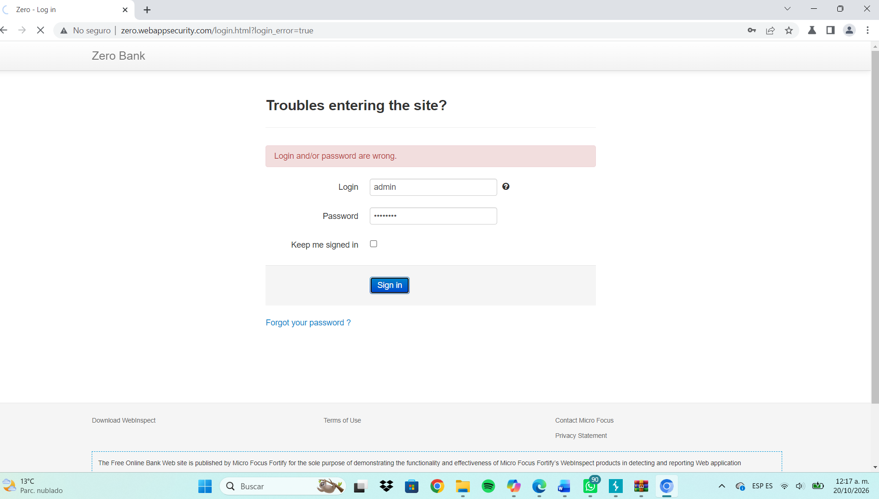
Se verifica que marca error al ingresar la contraseña que no es correcta ya con el interruptor encendido
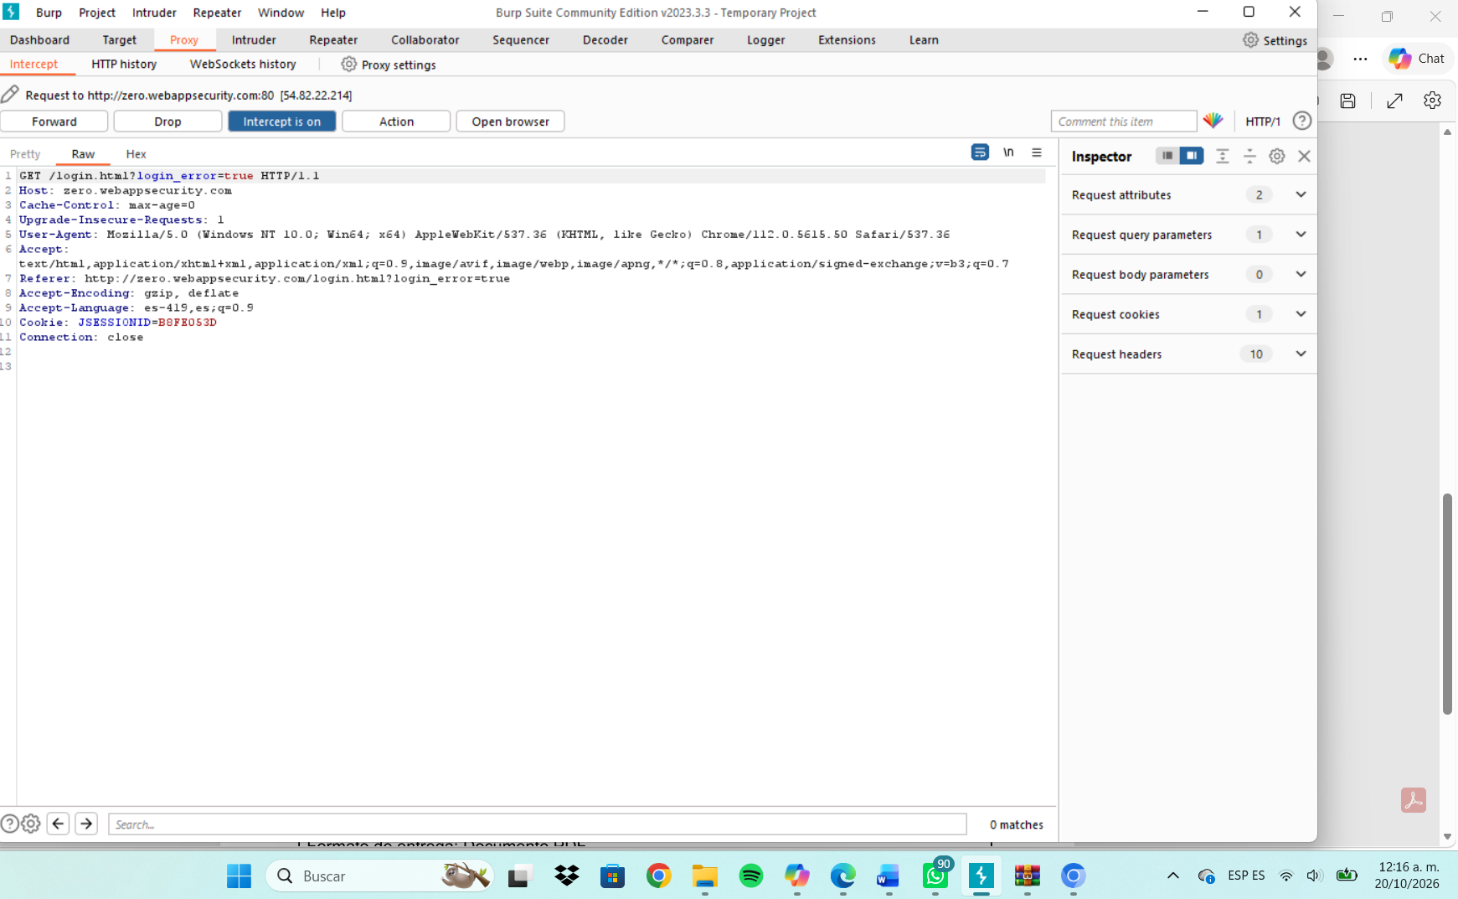
Conclusiones
En esta materia aprendí a realizar algo completamente nuevo para mí, no sabía que al modificar una cookie podías modificar también el acceso a un sitio web o incluso eliminar usuarios, ahora se también que no debemos colocar cualquier tipo de información en una pagina que no sea segura para evitar el robo de la misma. Las vulnerabilidades de seguridad conocidas son aquellas que han sido identificadas ya sea por el desarrollador o proveedor de los productos que se utilizan, para poder explotar las vulnerabilidades los piratas informáticos identifican un componente débil del sistema y que se escanean con herramientas automatizadas, casi todas las aplicaciones tienen al menos una vulnerabilidad de una puerta trasera en sus sistemas para que se puedan acceder de forma segura y remota.
Referencias
https://github.com/Ale182401/Auditoria-Informatica.git

